TOKYO PINK MOSS 5D3N
กำหนดการเดินทางเมษายน – พฤษภาคม 2560
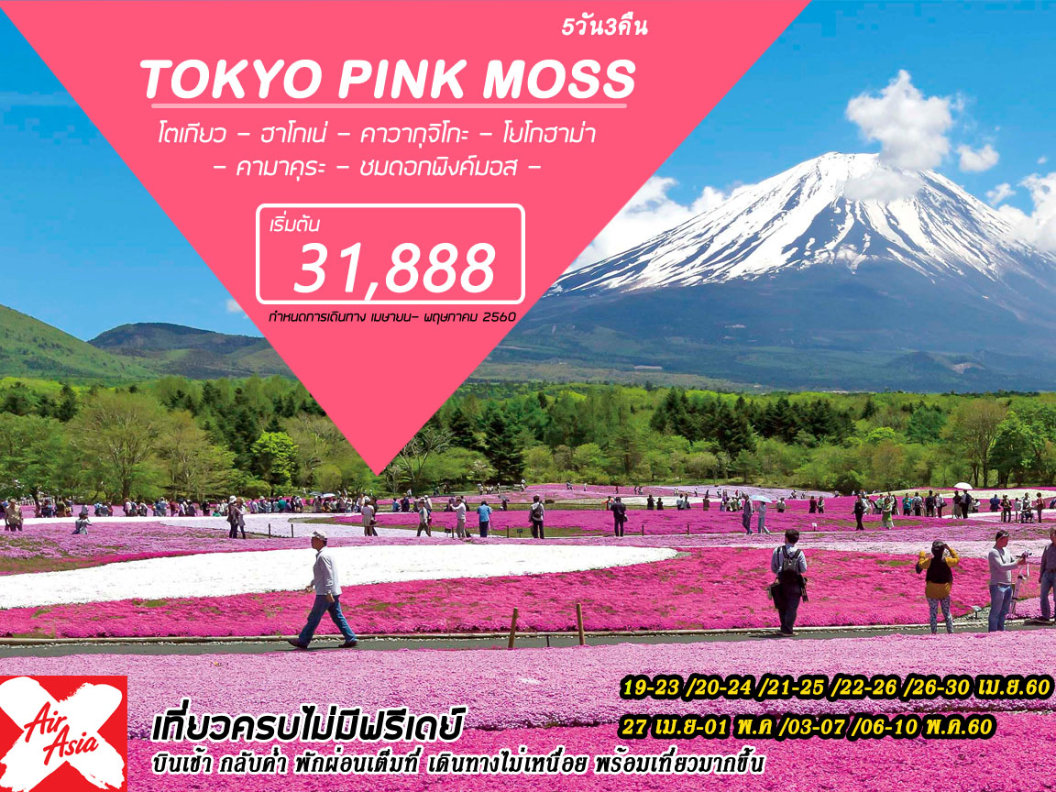

โดยสายการบิน AIR ASIA X บินตรงสู่สนามบินนาริตะ
ด้วยเครื่องบิน A330-300 // 377 ที่นั่ง
น้ำหนักกระเป๋า 20 KG บริการอาหารร้อนเสริฟบนเครื่องบิน
*** มีน้ำดื่มบริการบนรถบัสวันละ 1 ขวด***
***ไม่มีวันฟรีเดย์ มีไกด์ มีรถ พาเที่ยวทุกวันตามโปรแกรม***

วันเดินทาง |  | ราคาผู้ใหญ่ | พักเดี่ยว
19-23 | เมษายน | 31,888 | 8,500
20-24 | เมษายน | 31,888 | 8,500
21-25 | เมษายน | 31,888 | 8,500
22-26 | เมษายน | 31,888 | 8,500
26-30 | เมษายน | 32,888 | 8,500
27 เมษายน - | 01 พฤษภาคม | 32,888 | 8,500
03-07 | พฤษภาคม | 32,888 | 8,500
06-10 | พฤษภาคม | 32,888 | 8,500
** ปล. ไม่มีราคาเด็ก เนื่องจากเป็นราคาพิเศษ ราคานี้ไม่รวมค่าทิปไกด์ และคนขับรถ 1,000 บาท/ทริป
วันแรก กรุงเทพ สนามบินดอนเมือง – สนามบินนาริตะ โตเกียว (-/-/-)
07.00 น พร้อมกันที่ สนามบินดอนเมือง ชั้น 3 เคานเตอร์ 4 ประตู 4 เค้าท์เตอร์ สายการบิน AIR ASIA X เจ้าหน้าที่ของบริษัทฯ คอยให้การต้อนรับ และอำนวยความสะดวกในการเช็คอิน
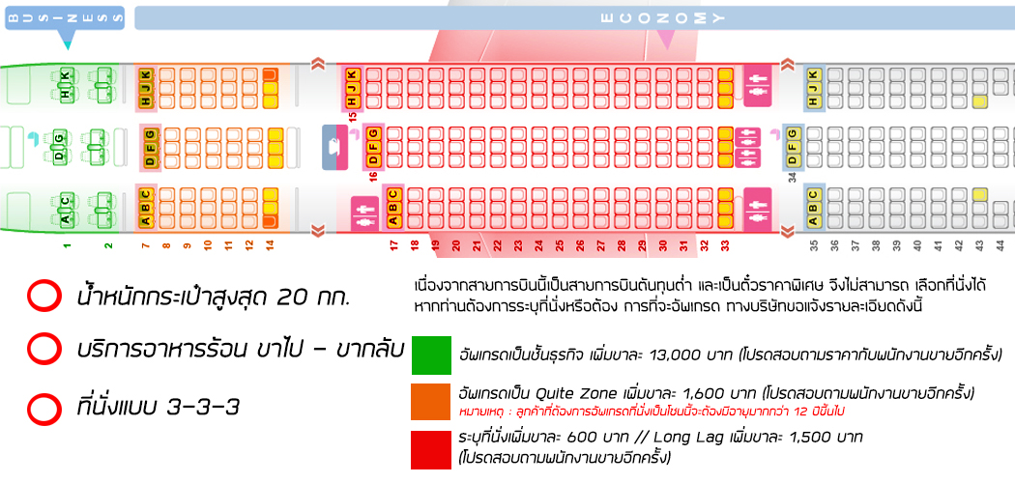

10.45 น ออกเดินทางสู่ สนามบินนาริตะ ณ ประเทศญี่ปุ่น โดยสายการบิน แอร์เอเชียเอ๊กซ์ เที่ยวบินที่ XJ606
(จำหน่ายอาหารและเครื่องดื่มบนเครื่อง)
19.00 น. เดินทางถึง สนามบินนาริตะ ประเทศญี่ปุ่น นำท่านผ่านขั้นตอนการตรวจคนเข้าเมืองและศุลกากร เรียบร้อยแล้ว (เวลาที่ญี่ปุ่น เร็วกว่าเมืองไทย 2 ชั่วโมง กรุณาปรับนาฬิกาของท่านเพื่อความสะดวกในการนัดหมายเวลา) ***สำคัญมาก!! ประเทศญี่ปุ่นไม่อนุญาตให้นำอาหารสด จำพวก เนื้อสัตว์ พืช ผัก ผลไม้ เข้าประเทศ หากฝ่าฝืนมีโทษปรับและจับ*** หลังจากนั้นนำท่านเดินทางเข้าสู่ที่พัก
ค่ำ อิสระอาหารค่ำตามอัธยาศัย
พักที่ NARITA KIKUSUI HOTEL , MARROAD INTERNATIONAL HOTEL หรือเทียบเท่า
วันที่สอง สนามบินนาริตะ-ฮาโกเน่-ทะเลสาบฮาโกเน่-ล่องเรือโจรสลัด-หมู่บ้านน้ำใสโอชิโนะฮักไกศูนย์
จำลองแผ่นดินไหว - โกเท็มบะเอาท์เล็ต – แช่น้ำแร่ธรรมชาติ + ดินเนอร์ ขาปูยักษ์ (B/L/D)
เช้า รับประทานอาหารเช้า ณ ห้องอาหารของโรงแรม (1)
08:00 นำท่านเดินทางสู่ วนอุทยานแห่งชาติ ฮาโกเน่ ซึ่งเป็นสถานที่ท่องเที่ยวที่ได้รับความนิยม โดยเป็นส่วนหนึ่งของอุทยานแห่งชาติ ฟูจิ-ฮาโกเน่-อิสึ ที่ผู้มาเยือนสามารถชื่นชมความงามแห่งธรรมชาติ และดอกไม้นานาพันธุ์หลากสีสันที่เบ่งบานตลอดทั้งปี ทิวทัศน์ที่สวยงามหลากหลาย รวมไปถึงภูเขาไฟฟูจิ ทะเลสาบอะชิ และ โอวาคุดานิ ฮาโกเน่ยังมีชื่อเสียงในเรื่องของการเป็นแหล่งน้ำพุร้อน ที่แปลกไปกว่านั้นคือ มีจำนวนน้ำพุร้อนมากถึง 17 แห่ง นำท่าน ล่องเรือโจรสลัด ที่ทะเลสาบอาชิ ทะเลสาบที่ก่อตัวจากลาวาของภูเขาไฟฟูจิ หากวันใดอากาศสดใส ท่านจะได้สัมผัสกับทัศนียภาพอันงดงามของทะเลสาบที่มีภูเขาไฟฟูจิเป็นฉากหลัง (หมายเหตุ : เนื่องจากประเทศญี่ปุ่นเป็นประเทศที่ตระหนักเรื่องความปลอดภัยมาเป็นอันดับแรก หากวันที่เดินทางมีลมแรง,หมอกลงเยอะ หรือ เหตุการณ์ทางธรรมชาติอื่นๆ เรืออาจจะงดการให้บริการ ทางเราจะคืนเงินให้ 300 เยนต่อท่าน)
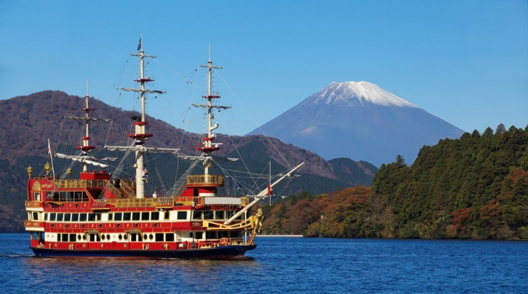
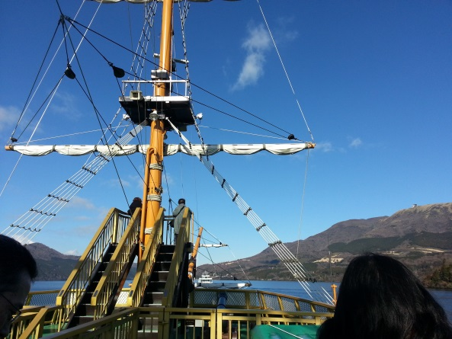

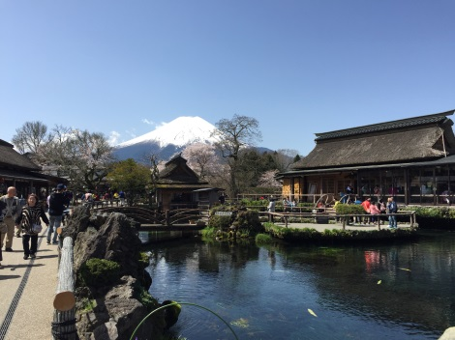
เที่ยง บริการอาหารกลางวัน ณ ภัตตาคาร (2)
นำท่านเดินทางสู่ หมู่บ้านน้ำใส โอชิโนะ ฮักไก หมู่บ้านแห่งนี้ตั้งอยู่ระหว่างทะเลสาบคาวากูจิโกะ และทะเลสาบยามานากะโกะ ซึ่งมีจุดเด่นคือ บ่อน้ำใสทั้งหมด 8 บ่อภายในหมู่บ้าน ที่เกิดจากการละลายของหิมะบนภูเขาไฟฟูจิในช่วงฤดูร้อน ซึ่งไหลผ่านหินลาวาที่มีรูพรุนอายุกว่า 80 ปี ทำให้มีแร่ธาตุต่างๆทำเกิดความใส่สะอาดจนมองเห็นก้นบ่อและปลาชนิดต่างๆที่แหวงว่ายไปมาทั้งนี้ นอกจากน้ำในบ่อจะมีความใส่สะอาดและมีความเย็นฉ่ำแล้ว คนญี่ปุ่นยังเชื่อว่าหากใครได้ดื่มน้ำจากบ่อน้ำศักดิ์สิทธิ์แล้ว จะทำให้มีอายุยืนยาวและปราศจาคโรคภัยไข้เจ็บอีกด้วย
นำท่านไปสัมผัสประสบการณ์แปลกใหม่ที่ พิพิธภัณฑ์แผ่นดินไหว (Experience Earthquake) ที่จำลองเรื่องราวของภูเขาไฟฟูจิ และท่านจะได้สัมผัสกับบรรยากาศของการจำลองเหตุการณ์เรื่องราวต่างๆ เกี่ยวกับแผ่นดินไหวที่เกิดขึ้นในประเทศญี่ปุ่น และจากนั้นให้ท่านได้อิสระเลือกซื้อของที่ระลึกตามอัธยาศัย...
จากนั้นเดินทางสู่ จากนั้นนำเดินทางสู่ โกเท็มบะ แฟคทอรี่ เอ้าท์เล็ต ให้ท่านได้ช้อปปิ้งอย่างจุใจกับสินค้าแบรนด์เนมที่แหล่งรวมสินค้านำเข้าและสินค้าแบรนด์ญี่ปุ่นโกอินเตอร์มากมาย เช่น MK MICHEL KLEIN, MORGAN, ELLE, CYNTHIA ROWLEY, DIFFUSIONE TESSILE ฯลฯ เลือกซื้อกระเป๋าไฮไซ BALLY, PRADA, GUCCI, DIESEL,TUMI,GAP, ARMANY ฯลฯ เลือกดูเครื่องประดับ และนาฬิกาหรูอย่าง TAG HEUER, AGETE, S.T.DUPONT, TASAKI, LONGINES ฯลฯ รองเท้าแฟชั่น HUSH PUPPIES, SCOTCH GRAIN, SKECHERS, HOGAN ฯลฯ หรือเลือกซื้อสินค้าสำหรับคุณหนู AIGLE, BANDAI ASOBI, HAKKA KIDS และสินค้าอื่น
อีกมากมาย
ค่ำ บริการอาหารค่ำ ณ ภัตตาคาร เมนู บุฟเฟต์ขาปูยักษ์ (3)
พักที่ โรงแรม JUST ONE HOTEL หรือระดับเดียวกัน
จากนั้นให้ท่านได้ผ่อนคลายกับการแช่น้ำแร่ออนเซ็นธรรมชาติ เชื่อว่าถ้าได้แช่น้ำแร่แล้ว จะทำให้ผิวพรรณสวยงามและช่วยให้ระบบหมุนเวียนโลหิตดีขึ้น
วันที่สาม ทุ่งพิงค์มอส– คามาคุระ – พระใหญ่ไดบุสึ – โตเกียว –วัดอาซากุสะ- ผ่านชมโตเกียวสกายทรี- โอไดบะ – อิสระมื้อเย็นตามอัธยาศัย (B/L/-)
เช้า รับประทานอาหารเช้า ณ ห้องอาหารของโรงแรม (4)

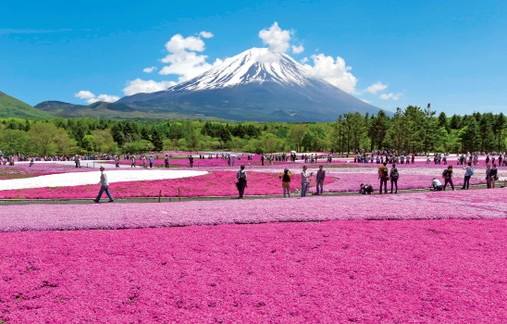

08:00 นำท่าน เดินทางชม ดอกชิบะซากุระ หรือที่รู้จักกันในนาม พิงค์มอส ดอกชิบะซากุระ หรือ พิงค์มอส จะบานช่วงปลายเดือนเมษายน – ต้นเดือนมิถุนายนของทุกปี ซึ่งขึ้นอยู่กับสภาพอากาศในแต่ละปี ท่ามกลางอากาศที่เย็นสบาย และทัศนีย์ภาพที่มีเบื้องหลังเป็นฉากของภูเขาไฟฟูจิ หลังจากนั้นนำท่านเดินทางสู่เมือง คามาคุระ นำท่านชม
พระใหญ่แห่งคามาคุระ (Great Buddha of Kamakura) พระใหญ่ (Daibutsu) เป็นสัญลักษณ์ของเมืองคามาคุระ มีความสูงถึง 13.5 เมตร ซึ่งเป็นรูปปั้นพระที่สูงเป็นอันดับสองของญี่ปุ่น รองจากพระใหญ่ที่วัดโทไดจิ เมืองนารา พระใหญ่แห่งคามาคุระนั้นตั้งอยู่ที่ วัดโคโตคุอิน (Kotokuin Temple) เดิมทีองค์พระจะประดิษฐานอยู่ภายในอาคารวัด แต่เมื่อประมาณศตวรรษที่ 14 และ 15 อาคารของวัดหลายส่วนได้ถูกพายุไต้ฝุ่นทำลายลง ทำให้เหลือแต่องค์พระใหญ่ตั้งอยู่โดยไม่ได้สร้างอาคารขึ้นมาครอบใหม่
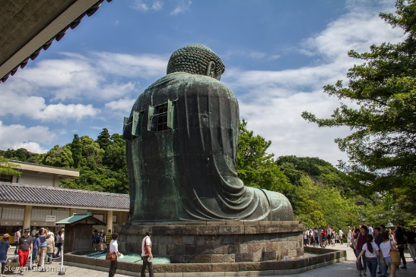
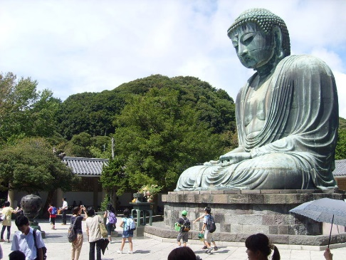
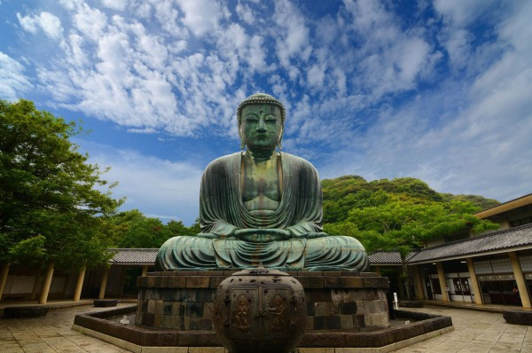

เที่ยง บริการอาหารกลางวัน ณ ภัตตาคาร (5)
นำท่านเดินทางสู่ “มหานครโตเกียว” เพื่อนมัสการเจ้าแม่กวนอิมทองคำ ณ “วัดอาซากุสะ” วัดที่ได้ชื่อว่าเป็นวัดที่มีความศักดิ์สิทธิ์ และได้รับความเคารพนับถือมากที่สุดแห่งหนึ่งในกรุงโตเกียว ภายในประดิษฐานองค์เจ้าแม่กวนอิมทองคำที่ศักดิ์สิทธิ์ ขนาด 5.5 เซนติเมตร ซึ่งมักจะมีผู้คนมากราบไหว้ขอพรเพื่อความเป็นสิริมงคลตลอดทั้งปี ประกอบกับภายในวัดยังเป็นที่ตั้งของโคมไฟยักษ์ที่มีขนาดใหญ่ที่สุดในโลกด้วยความสูง 4.5 เมตร ซึ่งแขวนห้อยอยู่ ณ ประตูทางเข้าที่อยู่ด้านหน้าสุดของวัด ที่มีชื่อว่า “ประตูฟ้าคำรณ” และถนนจากประตูเข้าสู่ตัววิหารที่ประดิษฐานเจ้าแม่กวนอิมทองคำ มีชื่อว่า “ถนนนากามิเซะ” ซึ่งเป็นที่ตั้งของร้านค้าขายของที่ระลึกพื้นเมืองต่างๆ มากมาย อาทิ ขนมนานาชนิด ของเล่น รองเท้า พวงกุญแจที่ระลึก ฯลฯ ให้ทุกท่านได้เลือกซื้อเป็นของฝากของที่ระลึก และท่านสามารถเดินไปถ่ายรูปคู่กับหอคอยที่สูงที่สุดในโลก แลนด์มาร์กแห่งใหม่ของกรุงโตเกียว ณ ริมแม่น้ำสุมิดะ “หอคอยโตเกียวสกาย ทรี” (Tokyo Sky tree)
(ไม่รวมค่าขึ้นหอคอย) หอส่งสัญญาณโทรคมนาคมที่สูงที่สุดในโลก

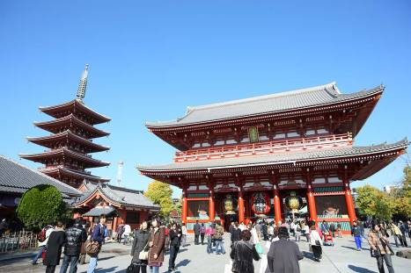
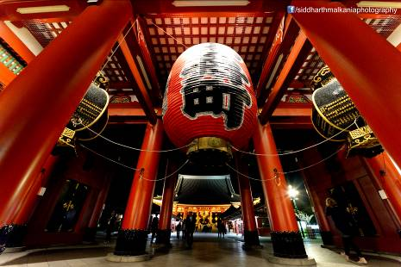
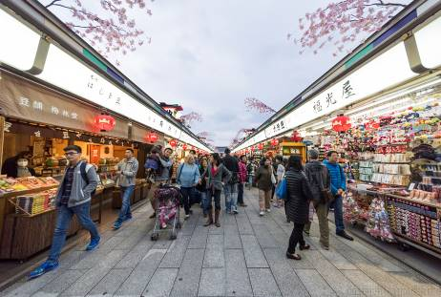

หลังจากนั้นนำท่านเดินทางสู่ เมืองโอไดบะ ซึ่งเป็นเมืองที่เกิดจากการนำขยะมาถมทะเลจนกลายเป็นเกาะขนาดใหญ่บริเวณอ่าวโตเกียว เพื่อประโยชน์ในการป้องกันประเทศ แต่ปัจจุบันโอไดบะได้กลายมาเป็นเขตเศรษฐกิจอีกแห่งของประเทศ เนื่องจากเต็มไปด้วยร้านค้า ห้างสรรพสินค้า และอื่นๆอีกมากมาย รวมถึงยังมีอีกหนึ่งแลนด์มาร์คที่น่าสนใจคือสะพานสายรุ่ง และอนุสาวรีย์ เทพีเสรีภาพที่รูปร่างเหมือนกับอนุเสารีย์เทพีเสรีภาพในสหรัฐอเมริกาอีกด้วย
ค่ำ อิสระรับประทานอาหารค่ำตามอัธยาศัย
นำท่านเดินทางเข้าสู่ที่พัก NARITA KIKUSUI HOTEL , MARROAD INTERNATIONAL HOTEL หรือเทียบเท่า
วันที่สี่ ศาลเจ้าเมจิ – ชินจุกุ – อิออน – สนามบินนาริตะ (B/-/-)
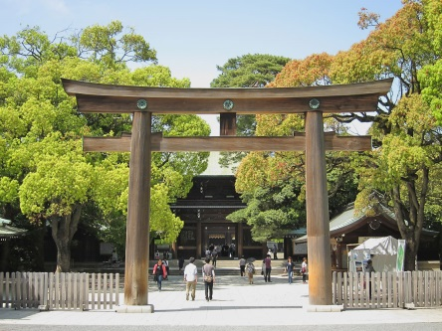
เช้า รับประทานอาหารเช้า ณ ห้องอาหารของโรงแรม (6)
นำท่านเดินทางสู่ ศาลเจ้าเมจิ เป็นศาลเจ้าหลวงในศาสนาชินโต ที่สร้างขึ้นเพื่ออุทิศและเป็นที่สถิตย์วิญญาณขององค์สมเด็จพระจักรพรรดิเมจิ ซึ่งเป็นจักรพรรดิที่มีความสำคัญกับประเทศญี่ปุ่นยุคปัจจุบันเป็นอย่างยิ่ง และได้รับความเคารพจากชาวญี่ปุ่นยุคปัจจุบันมากที่สุด
จากนั้นนำท่านเดินทางสู่ ย่านช้อปปิ้งชินจุกุ ให้ท่านอิสระและเพลิดเพลินกับการช้อปปิ้งสินค้ามากมายและ เครื่องใช้ ไฟฟ้า กล้องถ่ายรูปดิจิตอล นาฬิกา เครื่องเล่นเกมส์ หรือสินค้าที่จะเอาใจคุณผู้หญิงด้วย กระเป๋า รองเท้า เสื้อผ้า แบรนด์เนม เสื้อผ้าแฟชั่นสำหรับวัยรุ่น เครื่องสำอางยี่ห้อดังของญี่ปุ่นไม่ว่าจะเป็น KOSE, KANEBO, SK II, SHISEDO และอื่นๆ อีกมากมาย
เที่ยง อิสระรับประทานอาหารกลางวัน ณ ชินจุกุ (เพื่อไม่เป็นการรบกวนเวลาช๊อปปิ้งของท่าน)
ท่านเดินทางสู่ อิออน ให้ท่านได้ละลายเงินเยน ให้ท่านได้อิสระซื้อสินค้าทั่วไปของญี่ปุ่น เช่น ขนม, อาหารว่าง, ของเล่น, กระเป๋า , รองเท้า,เสื้อผ้า รวมถึงร้านร้อยเยน ก่อนเดินทางกลับประเทศไทย
20.15 น. ออกเดินทางกลับสู่ กรุงเทพฯ โดยสายการบิน Air Asia X เที่ยวบินที่ XJ607
วันที่ห้า สนามบินดอนเมือง(B/-/-)
00.55 น. เดินทางถึง สนามบินดอนเมือง กรุงเทพฯ โดยสวัสดิภาพ พร้อมความประทับใจ
+++++++++++++++++++++++++++++++++++
สำหรับลูกค้าท่านที่ไม่เอาตั๋วเครื่องบิน ลดจากราคาทัวร์..10,000..บาท

ฤดูหนาวในญี่ปุ่นมีข้อควรระวัง : สภาพอากาศจะมืดเร็ว สี่โมงเย็นก็มืดแล้ว สถานที่ท่องเที่ยวต่างๆ จะปิดเร็ว 1 ชม. เดินทางควรกะเวลาให้ดี และถ้าเที่ยวกลางแจ้ง เวลาเดินบนหิมะจะลื่นต้องระวัง แว่นควรจะต้องมี เมื่อแสงแดดกระทบหิมะจะสว่างจ้าสะท้อนเข้าตาได้

* ท่านใดมีไฟล์ทบินภายในประเทศต่อ โปรดแจ้งให้บริษัทฯทราบในวันจองทัวร์ *
** ทั้งนี้เพื่อประโยชน์ของตัวท่านเอง **
บริษัทขอสงวนสิทธิ์ : รายการทัวร์สามารถเปลี่ยนแปลงได้ตามความเหมาะสม เนื่องจากสภาวะอากาศ, การเมือง, สายการบิน เป็นต้น โดยมิต้องแจ้งให้ทราบล่วงหน้า การบริการของรถบัสนำเที่ยวญี่ปุ่น ตามกฎหมายของประเทศญี่ปุ่น สามารถให้บริการวันละ 10 ชั่วโมง มิอาจเพิ่มเวลาได้ โดยมัคคุเทศก์และคนขับจะเป็นผู้บริหารเวลาตามความเหมาะสม ทั้งนี้ขึ้นอยู่กับสภาพการจราจรในวันเดินทางนั้นๆ เป็นหลัก จึงขอสงวนสิทธิ์ในการปรับเปลี่ยนเวลาท่องเที่ยวตามสถานที่ในโปรแกรมการเดินทาง

อัตราค่าบริการรวม
- ค่าตั๋วเครื่องบินไป-กลับตามรายการที่ระบุ รวมถึงค่าภาษีสนามบิน และค่าภาษีน้ำมัน
- ค่ารถโค้ชปรับอากาศ
- โรงแรมที่พักตามที่ระบุ หรือเทียบเท่า (พัก 2-3 ท่าน/ห้อง)
- ค่าธรรมเนียมเข้าชมสถานที่ต่างๆ ตามรายการที่ระบุ
- ค่าอาหาร ตามรายการที่ระบุ
- ค่าเบี้ยประกันอุบัติเหตุในการเดินทางท่องเที่ยว วงประกันท่านละ 1,000,000 บาท (เงื่อนไขตามกรรมธรรม์)

อัตราค่าบริการนี้ไม่รวม
- ค่าใช้จ่ายส่วนตัวของผู้เดินทาง อาทิ ค่าทำหนังสือเดินทาง ค่าโทรศัพท์ ค่าอาหาร เครื่องดื่ม ค่าซักรีด ค่ามินิบาร์ในห้องและค่าพาหนะต่างๆ ที่มิได้ระบุในรายการ

- ค่าธรรมเนียมวีซ่าเข้าประเทศญี่ปุ่น กรณีประกาศให้กลับมายื่นร้องขอวีซ่าอีกครั้ง (เนื่องจากทางญี่ปุ่นได้ประกาศยกเว้นการยื่นวีซ่าเข้าประเทศญี่ปุ่นให้กับคนไทยสำหรับผู้ที่ประสงค์พำนักระยะสั้นในประเทศญี่ปุ่นไม่เกิน 15 วัน)
- หากในภายหลังทางรัฐบาลญี่ปุ่นประกาศให้ยื่นวีซ่าตามเดิม ผู้เดินทางจะต้องจ่ายเพิ่ม 2,000 บาท สำหรับการยื่นร้องขอวีซ่า
- ค่าธรรมเนียมในกรณีที่กระเป๋าสัมภาระที่มีน้ำหนักเกินกว่าที่สายการบินนั้นๆกำหนดหรือสัมภาระใหญ่เกินขนาดมาตรฐาน
- ค่าภาษีน้ำมัน ที่สายการบินเรียกเก็บเพิ่ม ภายหลังจากทางบริษัทฯได้ออกตั๋วเครื่องบินไปแล้ว
- ค่ามัคคุเทศก์ท้องถิ่น และหัวหน้าทัวร์อำนวยความสะดวก ตลอดการเดินทาง
- ค่าทิปมัคคุเทศก์, คนขับรถ, 1,000 บาท/ท่าน/ทริป, ค่าทิปหัวหน้าทัวร์แล้วแต่ความพึงพอใจของท่าน
- ภาษีมูลค่าเพิ่ม 7 % และภาษีหัก ณ ที่จ่าย 3 %

เดินทางขึ้นต่ำ 34 ท่าน หากต่ำกว่ากำหนด กรุ๊ปจะไม่สามารถเดินทางได้ หากผู้เดินทางทุกท่านยินดีที่จะชำระค่าบริการเพิ่มเพื่อให้คณะเดินทางได้ ทางเรายินดีที่จะประสานงานในการเดินทางตามประสงค์ให้ท่านต่อไป ทางบริษัทขอสงวนสิทธิ์ในการงดออกเดินทางและเลื่อนการเดินทางไปในวันอื่นต่อไป โดยทางบริษัทฯจะแจ้งให้ท่านทราบล่วงหน้า

เงื่อนไขการจอง และ การชำระเงิน :
- มัดจำท่านละ 10,000 บาท ภายหลังจากที่ท่านส่งเอกสารการจอง 3 วัน กรณีลูกค้าทำการจองก่อนวันเดินทางภายใน 20 วัน ทางบริษัทขอสงวนสิทธิ์ในการเก็บค่าทัวร์เต็มจำนวน
- ส่วนที่เหลือ ชำระก่อนวันเดินทางอย่างน้อย 30 วัน
- หากไม่ชำระมัดจำตามที่กำหนด ขออนุญาตตัดที่นั่งให้ลูกค้าท่านอื่นที่รออยู่
- หากชำระไม่ครบตามจำนวน บริษัทฯถือว่าท่านยกเลิกการเดินทางโดยอัตโนมัติโดยไม่มีเงื่อนไข
- เมื่อท่านชำระเงินไม่ว่าจะทั้งหมดหรือบางส่วน ทางบริษัทฯถือว่าท่านได้ยอมรับเงื่อนไขและข้อตกลงต่างๆที่ได้ระบุไว้ทั้งหมดนี้แล้ว
- หากชำระเงินในแต่ละส่วนแล้ว โปรดส่งสำเนาการโอนเงิน พร้อมระบุชื่อพนักงานขายมาทางแฟกซ์
- ส่งรายชื่อสำรองที่นั่ง ผู้เดินทางต้องส่งสำเนาหนังสือเดินทาง (Passport) โดยเซ็นต์ชื่อพร้อมยืนยันว่าต้องการเดินทางท่องเที่ยวทริปใด, วันที่ใด, ไปกับใครบ้าง, เบอร์โทร // [หากไม่ส่งสำเนาหนังสือเดินทาง (Passport) มาให้ ทางบริษัทฯขอสงวนสิทธิ์ไม่รับผิดชอบค่าเสียหายอันเกิดจากความผิดพลาดจากการสะกดชื่อ-นามสกุล และอื่นๆ เพื่อใช้ในการจองตั๋วเครื่องบินทั้งสิ้น

โปรดตรวจสอบ Passport : จะต้องมีอายุคงเหลือ ณ วันเดินทางมากกว่า 6 เดือนขึ้นไป และเหลือหน้ากระดาษอย่างต่ำ 2 หน้าหากไม่มั่นใจโปรดสอบถาม

เงื่อนไขยกเลิกการจอง :
เนื่องจากเป็นราคาตั๋วเครื่องบินโปรโมชั่น เมื่อจองทัวร์ชำระเงินค่าจองค่าทัวร์แล้ว ไม่สามารถยกเลิก เลื่อน ขอคืนเงิน ได้ทุกกรณี และกรณีที่กองตรวจคนเข้าเมืองทั้งกรุงเทพฯ และในต่างประเทศ ปฏิเสธมิให้เดินทางออก หรือ เข้าประเทศที่ระบุไว้ ในรายการเดินทาง บริษัทฯ ขอสงวนสิทธิ์ที่จะไม่คืนค่าทัวร์ไม่ว่ากรณีใดๆ ทั้งสิ้น รวมถึง เมื่อท่านออกเดินทางไปกับคณะแล้ว ถ้าท่านงดการใช้บริการรายการใดรายการหนึ่ง หรือไม่เดินทาง พร้อมคณะถือว่าท่านสละสิทธิ์ ไม่อาจเรียกร้องค่าบริการและเงินมัดจาคืน ไม่ว่ากรณีใดๆ ทั้งสิ้น

จากมาตรการยกเว้นวีซ่าเข้าประเทศญี่ปุ่นให้กับคนไทย ผู้ที่ประสงค์จะพำนักระยะสั้นในประเทศญี่ปุ่นไม่เกิน 15 วัน ไม่ว่าจะด้วยวัตถุประสงค์เพื่อการท่องเที่ยว เยี่ยมญาติ หรือธุรกิจ จะต้องยื่นเอกสารในขั้นตอนการตรวจเข้าเมือง เพื่อยืนยันการมีคุณสมบัติการเข้าประเทศญี่ปุ่น* ดังต่อไปนี้
- ตั๋วเครื่องบินขาออกจากประเทศญี่ปุ่น (ทางบริษัทฯจัดการให้)
- สิ่งที่ยืนยันว่าท่านสามารถรับผิดชอบค่าใช้จ่ายที่อาจเกิดขึ้นในระหว่างที่พำนักในประเทศญี่ปุ่นได้ (เช่น เงินสด บัตรเครดิต เป็นต้น)
- ชื่อ ที่อยู่ และหมายเลขติดต่อในระหว่างที่พำนักในประเทศญี่ปุ่น (ทางบริษัทจัดการให้)
- กำหนดการเดินทางระหว่างที่พำนักในประเทศญี่ปุ่น (ทางบริษัทฯ จัดการให้)

คุณสมบัติการเข้าประเทศญี่ปุ่น (สำหรับกรณีการเข้าประเทศญี่ปุ่นด้วยมาตรการยกเว้นวีซ่า)
- หนังสือเดินทางต้องมีอายุการใช้งานเหลืออยู่ ไม่ต่ำกว่า 6 เดือน
- กิจกรรมใดๆ ที่จะกระทำในประเทศญี่ปุ่นจะต้องไม่เป็นสิ่งที่ขัดต่อกฎหมายและเข้าข่ายคุณสมบัติการพำนักระยะสั้น
- ในขั้นตอนการขอเข้าประเทศ จะต้องระบุระยะเวลาการพำนักไม่เกิน 15 วัน
- เป็นผู้ที่ไม่มีประวัติการถูกส่งตัวกลับจากประเทศญี่ปุ่น มิได้อยู่ในระยะเวลาของการถูกปฏิเสธไม่ให้เข้าประเทศ และไม่เข้าข่ายคุณสมบัติที่จะถูกปฏิเสธไม่ให้เข้าประเทศ

หมายเหตุ : กรุณาอ่านศึกษารายละเอียดทั้งหมดก่อนทำการจอง เพื่อความถูกต้องและความเข้าใจตรงกันระหว่างท่านลูกค้าและบริษัท
- บริษัทฯ ขอสงวนสิทธิ์ที่จะเลื่อนการเดินทางหรือปรับราคาค่าบริการขึ้นในกรณีที่มีผู้ร่วมคณะไม่ถึง 30 ท่าน
- ขอสงวนสิทธิ์การเก็บค่าน้ำมันและภาษีสนามบินทุกแห่งเพิ่ม หากสายการบินมีการปรับขึ้นก่อนวันเดินทาง
- บริษัทฯ ขอสงวนสิทธิ์ในการเปลี่ยนเที่ยวบิน โดยมิต้องแจ้งให้ทราบล่วงหน้าอันเนื่องจากสาเหตุต่างๆ
- บริษัทฯ จะไม่รับผิดชอบใดๆ ทั้งสิ้น หากเกิดกรณีความล่าช้าจากสายการบิน, การยกเลิกบิน, การประท้วง, การนัดหยุดงาน, การก่อการจลาจล, ภัยธรรมชาติ, การนำสิ่งของผิดกฎหมาย ซึ่งอยู่นอกเหนือความรับผิดชอบของบริษัทฯ
- บริษัทฯ จะไม่รับผิดชอบใดๆ ทั้งสิ้น หากเกิดสิ่งของสูญหาย อันเนื่องเกิดจากความประมาทของท่าน, เกิดจากการโจรกรรม และ อุบัติเหตุจากความประมาทของนักท่องเที่ยวเอง
- เมื่อท่านตกลงชาระเงินมัดจาหรือค่าทัวร์ทั้งหมดกับทางบริษัทฯ แล้ว ทางบริษัทฯ จะถือว่าท่านได้ยอมรับเงื่อนไขข้อตกลงต่างๆ ทั้งหมด
- รายการนี้เป็นเพียงข้อเสนอที่ต้องได้รับการยืนยันจากบริษัทฯ อีกครั้งหนึ่ง หลังจากได้สำรองโรงแรมที่พักในต่างประเทศเรียบร้อยแล้ว โดยโรงแรมจัดในระดับใกล้เคียงกัน ซึ่งอาจจะปรับเปลี่ยนตามที่ระบุในโปรแกรม
- การจัดการเรื่องห้องพัก เป็นสิทธิของโรงแรมในการจัดห้องให้กับกรุ๊ปที่เข้าพัก โดยมีห้องพักสำหรับผู้สูบบุหรี่ / ปลอดบุหรี่ได้ โดยอาจจะขอเปลี่ยนห้องได้ตามความประสงค์ของผู้ที่พัก ทั้งนี้ขึ้นอยู่กับความพร้อมให้บริการของโรงแรม และไม่สามารถรับประกันได้
- กรณีผู้เดินทางต้องการความช่วยเหลือเป็นพิเศษ อาทิเช่น ใช้วีลแชร์ กรุณาแจ้งบริษัทฯ อย่างน้อย 7 วันก่อนการเดินทาง มิฉะนั้นบริษัทฯไม่สามารถจัดการได้ล่วงหน้าได้
- มัคคุเทศก์ พนักงานและตัวแทนของผู้จัด ไม่มีสิทธิในการให้คำสัญญาใด ๆ ทั้งสิ้นแทนผู้จัด นอกจากมีเอกสารลงนามโดยผู้มีอำนาจของผู้จัดกำกับเท่านั้น
- ผู้จัดจะไม่รับผิดชอบและไม่สามารถคืนค่าใช้จ่ายต่างๆ ได้เนื่องจากเป็นการเหมาจ่ายกับตัวแทนต่างๆ ในกรณีที่ผู้เดินทางไม่ผ่านการพิจารณาในการตรวจคนเข้าเมือง-ออกเมือง ไม่ว่าจะเป็นกองตรวจคนเข้าเมืองหรือกรมแรงงานของทุกประเทศในรายการท่องเที่ยว อันเนื่องมาจากการกระทำที่ส่อไปในทางผิดกฎหมาย การหลบหนี เข้าออกเมือง เอกสารเดินทางไม่ถูกต้อง หรือ การถูกปฏิเสธในกรณีอื่น ๆ
- กรณีต้องการพักแบบ 3 ท่าน ต่อห้องหรือห้องแบบ 3 เตียง TRIPLE โรงแรมมีห้อง Triple ไม่เพียงพอ ขอสงวนสิทธิในการจัดห้องให้เป็นแบบ แยก 2 ห้อง คือ 1 ห้องพักคู่ และ 1 ห้องพักเดี่ยว โดยไม่ค่าใช้จ่ายเพิ่ม
- สภาพการจลาจรในช่วงวันเดินทางตรงกับวันหยุดเทศกาลของญี่ปุ่น หรือ วันเสาร์อาทิตย์ รถอาจจะติด อาจทำให้เวลาในการท่องเที่ยวและ ช้อปปิ้งแต่ละสถานที่น้อยลง โดยเป็นดุลยพินิจของมัคคุเทศก์ และคนขัยรถในการบริหารเวลา ซึ่งอาจจะขอความร่วมมือจากผู้เดินทางในบางครั้งที่ต้องเร่งรีบ เพื่อให้ได้ท่องเที่ยวตามโปรแกรม
- บริการน้ำดื่มท่านวันละ 1ขวด ต่อคนต่อวันเริ่มในวันที่ 2 ของการเดินทาง ถึงวันที่ 3 ของการเดินทาง รวมจำนวน 2 ขวด
- การบริการของรถบัสนำเที่ยวญี่ปุ่น ตามกฎหมายของประเทศญี่ปุ่น สามารถให้บริการวันละ 10 ชั่วโมง ในวันนั้นๆ มิอาจเพิ่มเวลาได้ โดยมัคคุเทศก์และคนขับจะเป็นผู้บริหารเวลาตามความเหมาะสม ทั้งนี้ขึ้นอยู่กับสภาพการจราจรในวันเดินทางนั้นๆเป็นหลัก จึงขอสงวนสิทธิ์ในการปรับเปลี่ยนเวลาท่องเที่ยวตามสถานที่ในโปรแกรมการเดินทาง

ใบจองทัวร์ / BOOKING FORM

รายการทัวร์.................................................................................. วันเดินทาง........................................
ชื่อผู้ติดต่อ (ผู้จอง) .................................................................. โทร......................................................
จำนวนผู้เดินทางทั้งหมด.................คน (ผู้ใหญ่................ท่าน / เด็กอายุต่ำกว่า 12 ปี..............ท่าน)
จำนวนห้องพักที่ใช้ทั้งหมด.............ห้อง (TWIN........... /DOUBLE………... / SGL…….…… / TRIPLE.............)

รายชื่อผู้เดินทาง (กรุณากรอกชื่อไทยและอังกฤษอย่างถูกต้องตามหนังสือเดินทาง เรียงตามห้องพัก)
ลำดับ | ชื่อ-นามสกุล (ภาษาไทย) | ชื่อ-นามสกุล(ภาษาอังกฤษ) | วันเกิด (ว/ด/ป)
1
2
3
4
5
6
7
8
9
10

หมายเหตุ กรุณาแจ้งความประสงค์อื่นตามที่ท่านต้องการ อาทิเช่น
อาหาร ◻ ไม่ทานเนื้อวัว ◻ ไม่ทานเนื้อหมู ◻ ไม่ทานสัตว์ปีก ◻ ทานมังสาวิรัต
รายละเอียดอื่นๆ ..................................................................................................................................
.........................................................................................................................................................

ข้าพเจ้ารับทราบเงื่อนไขในรายการทัวร์เรียบร้อยแล้ว

ลงชื่อ.............................................................ผู้จอง

(..............................................................)

สนใจในการจอง

โอนเงินมัดจำ ในการจอง ทัวร์ คนละ 15,000 บาท

ชำระส่วนที่เหลือให้หมดก่อน 20 วัน ของวันเดินทาง

โอนมาที่ ธนาคารใด ธนาคารหนึ่ง ในนาม สมปอง เจนชัยจิตรวนิช

ธนาคาร กรุงศรีอยุธยา สาขา สี่แยกวังหิน บัญชีกระแสรายวัน เลขที่บัญชี 2140013280

ธนาคาร กสิกรไทย สาขา รัชดา-ห้วยขวาง ในบัญชีกระแสรายวัน เลขที่บัญชี 089-1069251

ธนาคาร ไทยพาณิชย์ สาขาย่อย เซ็นทรัลปิ่นเกล้า บัญชี ออมทรัพย์ เลขที่ 264-226490-7

ธนาคาร กรุงเทพ สาขาย่อย เซ็นทรัล ปิ่นเกล้า บัญชีออมทรัพย์ เลขที่ 095-0-20209-3

หลังการโอนเงิน

กรุณา ส่งหลักฐานต่างๆ ที่แจ้งไว้ด้านล่างนี้ มาที่............

Fax 02-9481866 หรือ สแกนหลักฐาน ส่งมาที่ อีเมล์ jenchai624@hotmail.com

สำเนาการโอนเงิน

เบอร์โทรติดต่อกลับ ของ ผู้จอง และเพื่อนร่วมทาง

กำหนดวันเดินทาง / ทริปที่ไป / วันเดินทาง

หากไปต่างประเทศ ขอสำเนาพาสปอต

สำเนาบัตรประชาชน กรณี ยังไม่มีพาสปอตในขณะนั้น ( ใช้ในการจองตั๋วเครื่องบิน )

สมปอง ทัวร์ /

ใบอนุญาตประกอบธุรกิจการท่องเที่ยว เลขที่ 11 / 05588

Website : www.programtour.com

Email : jenchai624@hotmail.com

Chat : msn : jenchai624@hotmail.com

